PROYECTO FINAL

ELABORACIÓN DE UNA IA FUNCIONAL

Chatbot SBC Musicoterapia
Sistema Basado en Conocimiento para Diagnóstico
de Estrés y Prescripción de Musicoterapia

Arquitectura: FSM (Finite State Machine) con 29 Nodos
Motor de Reglas: Base de Conocimiento Singleton + Detección de Emociones + Matcher de Intenciones
Integración: Spotify API via OAuth 2.0
Interfaz: CustomTkinter (Desktop) + python-telegram-bot

Índice
- 1. Introducción
- 2. Objetivos
- 3. Arquitectura del Sistema
- 4. Árbol de Decisión (29 Nodos)
- 5. Tabla Completa de Diagnósticos
- 6. Diagrama de Flujo del Motor FSM
- 7. Capturas de Pantalla
- 8. Conclusiones

1. Introducción
El presente documento describe el desarrollo de un Sistema Basado en Conocimiento (SBC) implementado como un chatbot interactivo para el diagnóstico de estrés y la prescripción personalizada de musicoterapia a través de Spotify. El sistema utiliza un motor de Máquina de Estados Finitos (FSM) con 29 nodos que guían al usuario a través de una entrevista estructurada para identificar su estado emocional y recomendar la terapia musical más adecuada.
El proyecto integra múltiples componentes de inteligencia artificial: detección de emociones mediante análisis de palabras clave en español, coincidencia de intenciones por similitud semántica con expansión de sinónimos y stemming, y un sistema de redirección emocional que permite adaptar el flujo de la conversación según el estado anímico detectado del usuario.
La aplicación se despliega en dos interfaces: una aplicación de escritorio con CustomTkinter y un bot de Telegram, ambas compartiendo el mismo núcleo de conocimiento y lógica FSM.

2. Objetivos

Objetivo General
Desarrollar un chatbot funcional basado en reglas y lógica de estados que sea capaz de diagnosticar problemas de estrés y recomendar musicoterapia personalizada mediante la integración con la API de Spotify.

Objetivos Específicos
- Implementar un árbol de decisión con al menos 25 nodos que cubra distintos tipos de estrés.
- Diseñar un motor FSM que gestione las transiciones entre estados y el historial de sesión.
- Integrar un módulo de detección de emociones para adaptar dinámicamente el flujo.
- Implementar un matcher de intenciones para procesar texto libre del usuario.
- Conectar con la API de Spotify para buscar y reproducir playlists terapéuticas.
- Construir una interfaz gráfica de escritorio amigable con CustomTkinter.
- Documentar todo el árbol de decisión con diagramas visuales.

3. Arquitectura del Sistema

3.1 Componentes del Sistema
Componente | Descripción
base_conocimiento.py | Singleton que contiene los 29 nodos con mensajes, opciones y transiciones.
motor_fsm.py | Máquina de estados finitos que gestiona transiciones y redirección emocional.
contexto.py | Dataclass SesionSBC con estado de sesión, historial y recomendaciones.
emociones.py | Detector de emociones en español con 7 categorías y modificadores de intensidad.
intenciones.py | Matcher de intenciones con expansión de sinónimos, stemming y n-gramas.
frases.py | Banco de frases templatizadas con selección aleatoria y deduplicación.
spotify.py | Integración con API de Spotify para búsqueda y reproducción de playlists.
desktop_gui.py | Interfaz gráfica con CustomTkinter (ventana 520x720).
telegram_bot.py | Interfaz para Telegram con manejo de comandos y conversaciones.

3.2 Flujo de una Conversación
1. Inicio: El usuario inicia la aplicación y recibe un mensaje de bienvenida aleatorio.
2. Pregunta: El bot presenta una pregunta con 2-3 opciones en forma de botones.
3. Entrada: El usuario puede hacer clic en un botón o escribir texto libre.
4. Procesamiento: Si es texto, se detecta emoción y se empareja la intención con las opciones disponibles.
5. Redirección: Si la emoción no coincide con la esperada, se sugiere una rama alternativa.
6. Transición: El motor FSM avanza al siguiente nodo según la opción seleccionada.
7. Diagnóstico: Al alcanzar un nodo hoja, se muestra el diagnóstico y se busca la playlist.
8. Reproducción: El usuario puede abrir la playlist en Spotify o reproducirla directamente.

4. Árbol de Decisión (29 Nodos)
El árbol de decisión consta de 29 nodos distribuidos en 5 niveles. Cada nodo interno presenta una pregunta con opciones que derivan a nodos hijos. Los nodos hoja (13 en total) contienen el diagnóstico final y la recomendación de playlist.
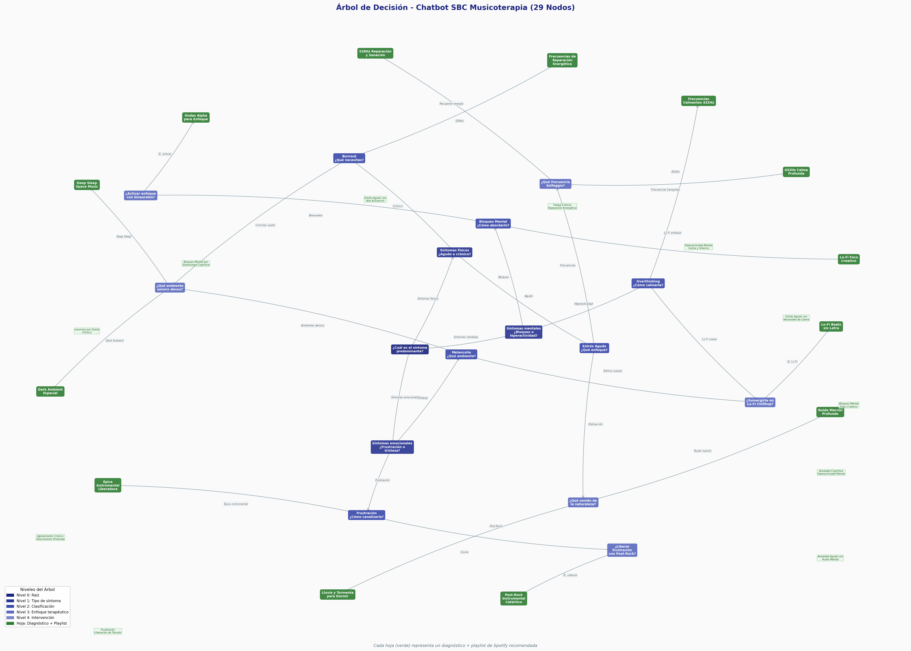
Leyenda de colores: Azul oscuro (Raíz) → Azul medio (Tipo de síntoma) → Azul claro (Clasificación) → Lavanda (Enfoque terapéutico) → Verde (Diagnóstico final).

4.1 Niveles del Árbol
Nivel | Descripción | Cant. Nodos | IDs
Nivel 0 | Raíz | 1 | N01
Nivel 1 | Tipo de Síntoma | 3 | N02-N04
Nivel 2 | Clasificación del Estrés | 6 | N05-N10
Nivel 3 | Enfoque Terapéutico | 6 | N11-N16
Nivel 4 | Intervención / Hoja | 13 | N17-N25, N28-N31

4.2 Tabla Completa de Nodos
Nodo | Categoría | Descripción | Tipo | Hoja
N01 | Raíz | Síntoma predominante | 3 opciones | No
N02 | Físico | Agudo vs Crónico | 2 opciones | No
N03 | Mental | Bloqueo vs Hiperactividad | 2 opciones | No
N04 | Emocional | Frustración vs Tristeza | 2 opciones | No
N05 | Estrés Agudo | Enfoque de manejo | 2 opciones | No
N06 | Burnout | Sueño vs Relajación | 2 opciones | No
N07 | Bloqueo Mental | Abordaje | 2 opciones | No
N08 | Overthinking | Enfoque calmante | 2 opciones | No
N09 | Frustración | Canalización | 2 opciones | No
N10 | Melancolía | Ambiente musical | 2 opciones | No
N11 | Frecuencias | Solfeggio: 528Hz vs 432Hz | 2 opciones | No
N12 | Naturaleza | Lluvia vs Ruido marrón | 2 opciones | No
N13 | Ambiente denso | Dark Ambient vs Deep Sleep | 2 opciones | No
N14 | Binaurales | Activar ondas alpha | 1 opción | No
N15 | Lo-Fi Chillhop | Sumergirse en ritmos | 1 opción | No
N16 | Post-Rock | Viaje catártico | 1 opción | No
N17 | 528Hz | Estrés Agudo Alta Activación | Hoja | Sí
N18 | 432Hz | Estrés Agudo Calma Profunda | Hoja | Sí
N19 | Lluvia/Tormenta | Crisis de Ansiedad | Hoja | Sí
N20 | Ruido Marrón | Ansiedad Aguda | Hoja | Sí
N21 | Dark Ambient | Agotamiento Crónico | Hoja | Sí
N22 | Deep Sleep | Insomnio Crónico | Hoja | Sí
N23 | Ondas Alpha | Bloqueo Cognitivo | Hoja | Sí
N24 | Lo-Fi Beats | Ansiedad Cognitiva | Hoja | Sí
N25 | Post-Rock | Frustración Catarsis | Hoja | Sí
N28 | Lo-Fi Creativo | Bloqueo Flujo Creativo | Hoja | Sí
N29 | 432Hz Calmante | Hiperactividad Mental | Hoja | Sí
N30 | Solfeggio Energía | Fatiga Crónica | Hoja | Sí
N31 | Épica Instrumental | Frustración Liberación | Hoja | Sí

5. Tabla Completa de Diagnósticos
Cada nodo hoja contiene un diagnóstico único con su respectiva recomendación terapéutica y una playlist de Spotify asociada.
Nodo | Diagnóstico | Query Spotify | Playlist | Efecto Terapéutico
N17 | Estrés Agudo con Alta Activación Fisiológica | 528Hz Solfeggio Healing Frequency | 528Hz Reparación y Sanación | Reducción de cortisol, reparación celular
N18 | Estrés Agudo con Necesidad de Calma Profunda | 432Hz Calming Deep Relaxation | 432Hz Calma Profunda | Armonización, calma profunda
N19 | Crisis de Ansiedad con Necesidad de Escudo Acústico | Rain Thunderstorm Sounds | Lluvia y Tormenta para Dormir | Enmascaramiento de ruido ambiental
N20 | Ansiedad Aguda con Ruido Mental Persistente | Brown Noise Deep Focus Sleep | Ruido Marrón Profundo | Aislamiento sensorial, ruido marrón
N21 | Agotamiento Crónico con Desconexión Profunda | Dark Ambient Drone Space Music | Dark Ambient Espacial | Despersonalización del estrés
N22 | Insomnio por Estrés Crónico con Fatiga Profunda | Deep Sleep Space Music Delta Waves | Deep Sleep Space Music | Inducción de ondas delta (sueño)
N23 | Bloqueo Mental por Sobrecarga Cognitiva | Binaural Beats Alpha Waves Focus | Ondas Alpha para Enfoque | Sincronización de ondas alpha 8-12Hz
N24 | Ansiedad Cognitiva con Hiperactividad Mental | Lo-Fi Chillhop Beats Study Relax | Lo-Fi Beats sin Letra | BPM 60-80 para calma activa
N25 | Frustración Acumulada con Catarsis Emocional | Post-Rock Instrumental Cinematic | Post-Rock Instrumental Catártico | Crescendos emocionales liberadores
N28 | Bloqueo Mental — Activación de Flujo Creativo | Lo-Fi Hip Hop Focus Beats | Lo-Fi Foco Creativo | Ritmo mental para creatividad
N29 | Hiperactividad Mental — Calma y Silencio Interior | 432Hz Calming Music Peaceful | Frecuencias Calmantes 432Hz | Aquietamiento del sistema nervioso
N30 | Fatiga Crónica — Reparación Energética | Solfeggio Frequencies 528Hz 432Hz | Frecuencias de Reparación Energética | Restauración del equilibrio energético
N31 | Frustración — Liberación de Tensión Acumulada | Epic Powerful Instrumental Orchestra | Épica Instrumental Liberadora | Orquestaciones grandiosas, empoderamiento

6. Diagrama de Flujo del Motor FSM
El siguiente diagrama muestra el flujo completo del motor de Máquina de Estados Finitos (FSM) que gobierna el comportamiento del chatbot. Incluye los pasos de detección de emociones, coincidencia de intenciones, validación de redirección emocional y generación del diagnóstico.
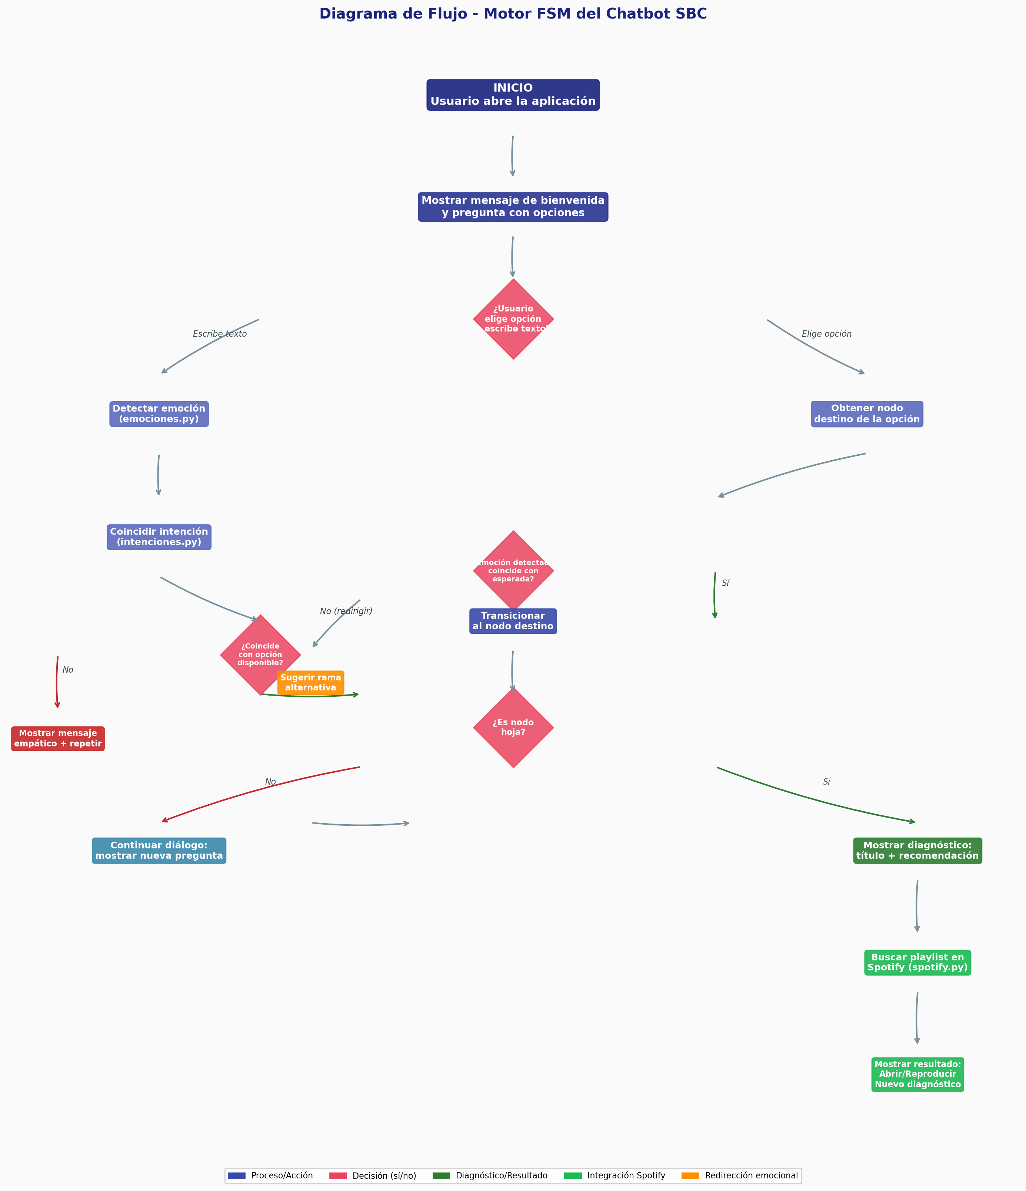
El motor FSM implementa un patrón Singleton para el contexto de sesión, permitiendo que múltiples interacciones (desktop y Telegram) compartan la misma lógica.

7. Capturas de Pantalla

7.1 Pantalla de Inicio
La ventana principal muestra el mensaje de bienvenida del chatbot, la primera pregunta con tres opciones en forma de botones, y el campo de entrada de texto libre en la parte inferior.
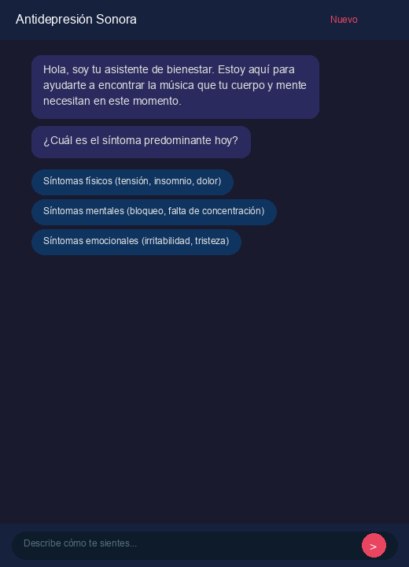

7.2 Pantalla de Diagnóstico
Durante la conversación, el usuario responde a las preguntas del bot mediante opciones o texto libre. Al llegar a un nodo hoja, se muestra el diagnóstico con la recomendación terapéutica y el nombre de la playlist recomendada.
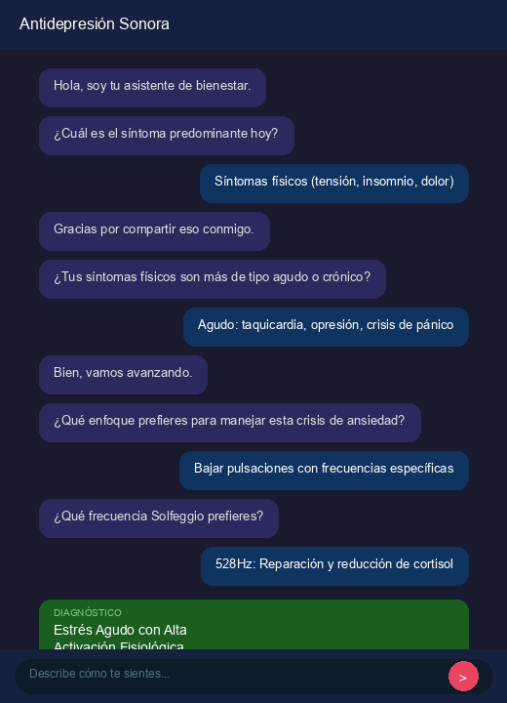

7.3 Pantalla de Resultado Spotify
Una vez completado el diagnóstico, la aplicación se conecta a la API de Spotify para buscar la playlist recomendada. El usuario puede abrir la playlist en el navegador o reproducirla directamente si está autenticado con una cuenta Premium.
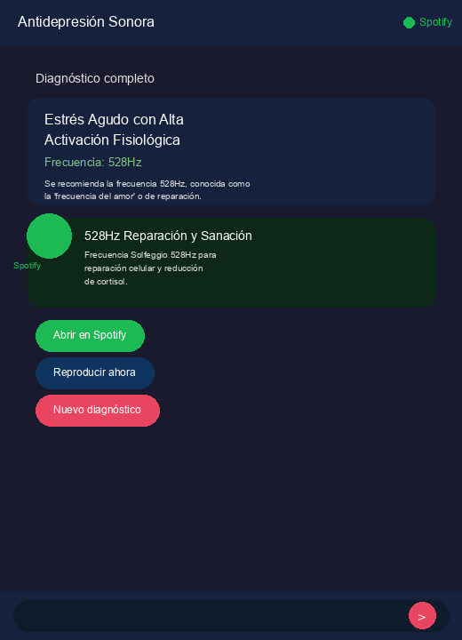

8. Conclusiones
- Se implementó exitosamente un chatbot funcional con 29 nodos que cubre 13 diagnósticos diferenciados de estrés, cumpliendo con el requisito mínimo de 25 nodos.
- La arquitectura FSM con base de conocimiento Singleton demostró ser robusta y escalable, permitiendo la integración simultánea con interfaces de escritorio y Telegram.
- El módulo de detección de emociones y redirección dinámica agrega un valor significativo a la experiencia del usuario, permitiendo que el chatbot se adapte al estado anímico real de la persona más allá de las opciones predefinidas.
- La integración con la API de Spotify a través de OAuth 2.0 permite ofrecer recomendaciones musicales personalizadas y funcionales, no solo teóricas.
- El matcher de intenciones con procesamiento de lenguaje natural en español (stemming, expansión de sinónimos, n-gramas) permite una interacción más natural, aceptando texto libre además de clics en botones.
- El sistema de frases templatizadas con selección aleatoria y deduplicación evita la repetición excesiva y mejora la percepción de naturalidad del chatbot.
- Se recomienda como trabajo futuro: ampliar el árbol a dominios adicionales, mejorar el modelo de detección emocional con machine learning, y agregar análisis de sentimiento en tiempo real sobre la retroalimentación del usuario.

